1. 프로젝트 개요
서비스의 구체적인 목표와 요구사항을 주어진 표의 형태, 또는 다른 양식으로 작성할 것
- 기능적 요구사항과 비기능적 요구사항을 분리하여 작성
- 팀의 서비스 가능 목록을 최대한 세분화하여 작성할 것
구분 | 작성 내용
서비스명 | SSAFY Library
서비스 개요 | AI 기반 도서 분석과 창작 지원 통합 솔루션 서비스
주요 기능 | API를 활용한 도서 조회 기능  도서 독후감 작성 기능  도서 독후감을 바탕으로 한 AI 생성 이미지 제작 기능
주요 페이지 구성 | 홈 / 게시판 / 프로필 / 도서 목록 / 게시글

번호 | 요구사항명 | 요구사항 상세 | 우선순위
기능적 요구사항
F01 | 검색 기능 | 사용자가 입력한 검색어를 바탕으로 특정 데이터만 출력되도록 구현 | 높음
F02 | 회원 가입 기능 | 서비스 사용을 위해 사용자가 자신의 정보를 등록하는 기능 | 높음
F03 | 로그인 기능 | 등록된 데이터를 바탕으로 사용자가 자신을 인증하는 기능 | 높음
… | … | … | …
비기능적 요구사항
NF01 | 활성 사용자 | 최대 20명의 사용자가 동시에 안정적으로 활용 가능해야 함 | 높음
NF02 | 화면 전환 | 원할한 인터넷 환경에서 모든 화면 전환 작업은 6초 이내에 이뤄져야 함 | 높음
… | … | … | …

2. 작업 분해 및 계획
정의된 요구사항에 맞춰서 WBS와 Gantt Chart를 작성해볼 것
- 두 문서를 별도로 작성할 필요는 없음
- 별도의 파일에 작성하거나 링크로 첨부 가능
  - 단, 링크의 경우 공유 설정에 유의하며, 일부 내용을 캡쳐하여 첨부할 것
  - 첨부된 파일 활용 가능
- 예시 이미지
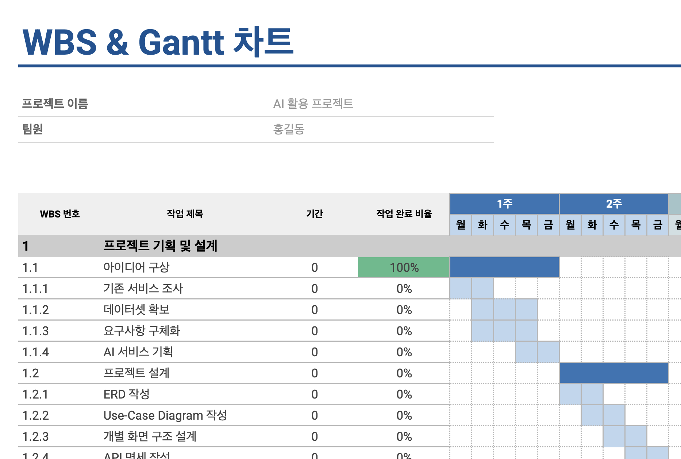

3. 데이터 탐색
프로젝트의 핵심이 되는 데이터셋을 찾아, 출처 및 수집 방법을 명확히 작성할 것
- 향후 추천 시스템 구현에 필요한 데이터를 정의
- 외부 API의 경우 실제로 무료로 사용 가능한 지 여부를 조사
- 양식은 자유롭게 구성 가능
데이터명 | 데이터 설명 | 출처 | 수집 방법 | 활용 기능
정기예금 상품 데이터 | 은행별 상품 목록 등의 정기 예금 상품 데이터 | 금융감독원 금융상품통합비교공시 API | REST API | 금융상품 리스트 출력, 상품 상세 페이지, 금리 비교, AI 요약/추천
정기예금 옵션 데이터 | 각 정기예금 상품에 대한 기간별 금리 정보 | 금융감독원 금융상품통합비교공시 API | REST API 요청 후 optionList 파싱 | 상세 페이지 금리표 출력, 우대금리 분석, 가입 조건 안내
상품 리스트 API | 신간, 추천, 베스트셀러 등 도서에 대한 정보 | 알라딘 API | REST API | 독후감 작성 대상 도서목록 출력, 추천 도서 데이터
상품 조회 API | 단일 도서에 대한 상세 정보 | 알라딘 API | REST API | 독후감 작성 대상 도서 출력, 추천 도서 데이터

4. 프로젝트 구조
프로젝트의 실제 구현에 있어서의 방향성을 잡아주기 위한 다양한 다이어그램을 작성해볼 것
- Entity Relationship Diagram, Use Case Diagram을 반드시 포함
- 사용하는 도구는 자유롭게 선택
  - Lucidchart, Draw.io, DBDiagram,io, SequenceDiagram.org 등
- 캡쳐 이미지 첨부, 별도 파일에 다이어그램 작성, 또는 기타 도구의 공유 링크를 통해 제출 가능
  - 단, 링크의 경우 공유 설정에 유의하며, 일부 내용을 캡쳐하여 첨부할 것

- ERD 예시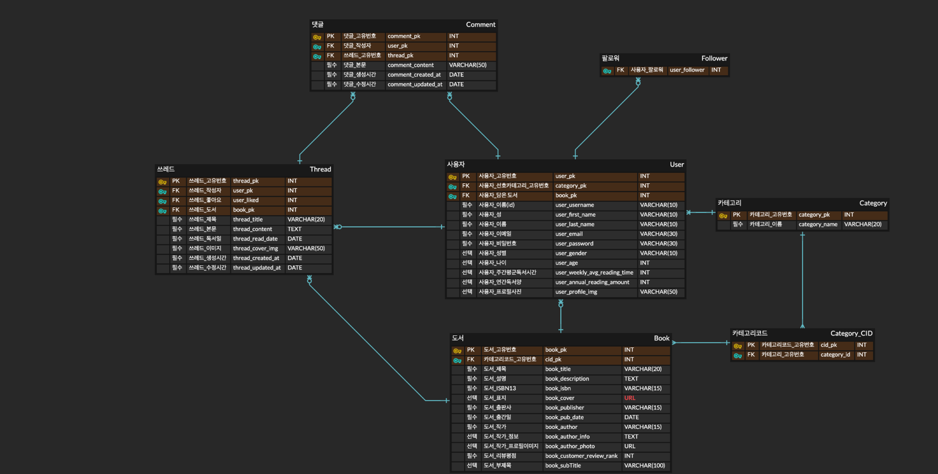
- Use Case Diagram 예시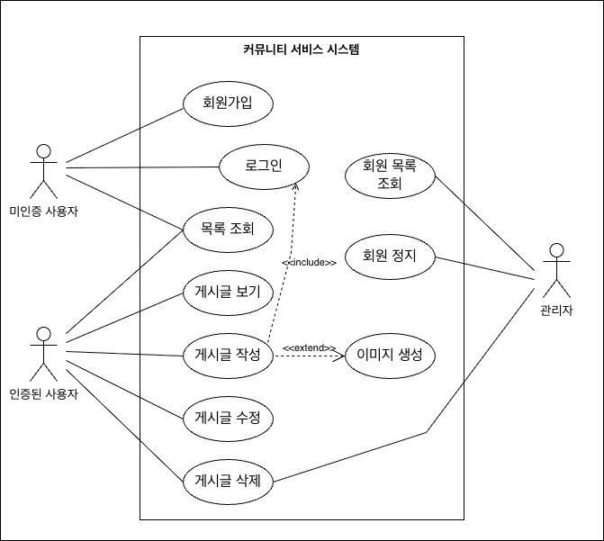

5. 화면 설계
서비스 전체의 화면 구조를 설계하여 사용자 흐름을 명확히 정의
- 사용자가 상호작용할 수 있는 화면을 정리 및 나열
- 작업 시간이 부족한 경우, 전체 페이지를 작성하는 대신 페이지를 목록 형식으로 정리
- 사용하는 도구는 자유롭게 선택
  - Figma 등
- 목록 작성 예시
페이지명 | 설명 | 주요 기능
도서 목록 조회 페이지 | 알라딘 API에서 수집한 도서 데이터를 특정 기준에 따라 정렬하는 페이지 | - 도서 리스트 출력  - 도서 검색/정렬(선택)  - 도서 상세 페이지 이동
도서 정보 상세 페이지 | 선택한 도서에 대한 상세 정보와, 해당 도서에 대하여 작성된 게시글 목록을 조회하는 페이지 | - 도서 기본 정보 표시  - 도서에 작성된 사용자 게시글 출력

- 화면 작성 예시
  - 첫 화면
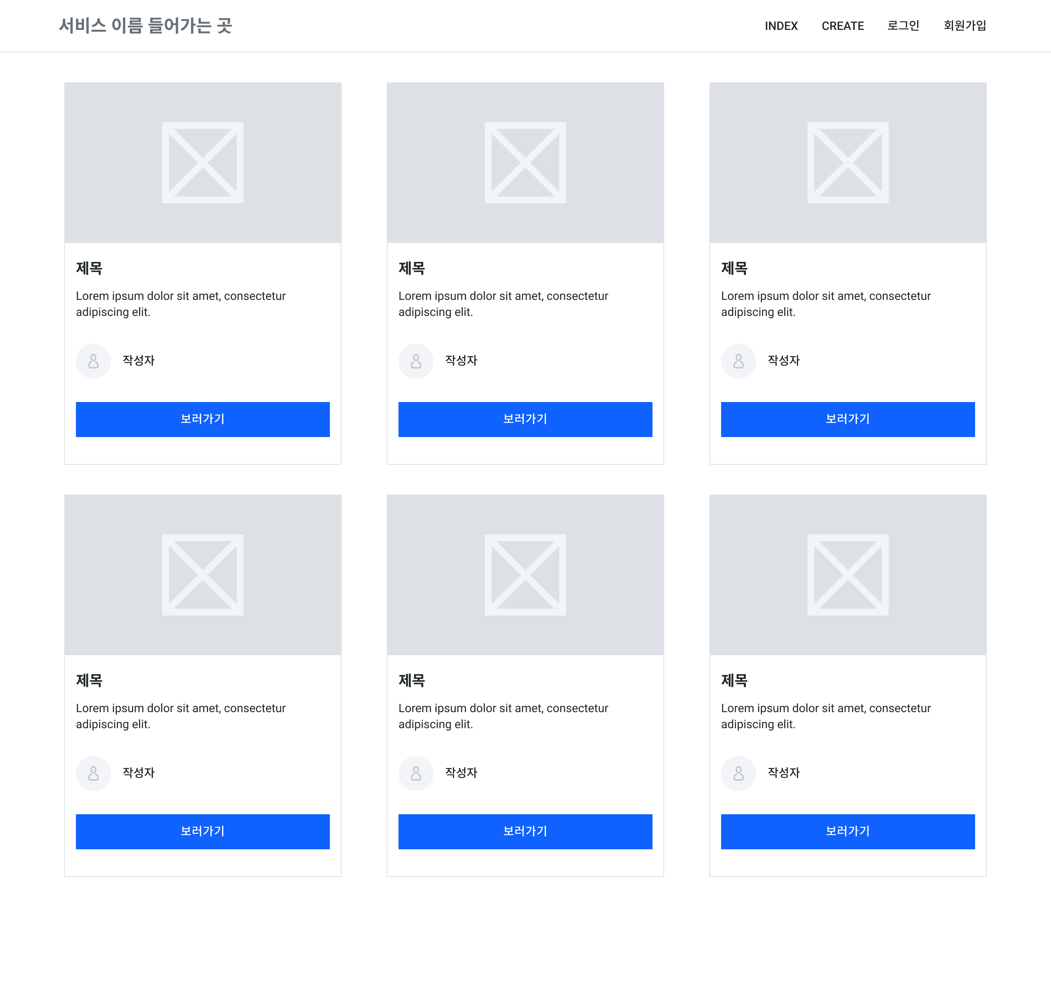
  - 로그인 화면
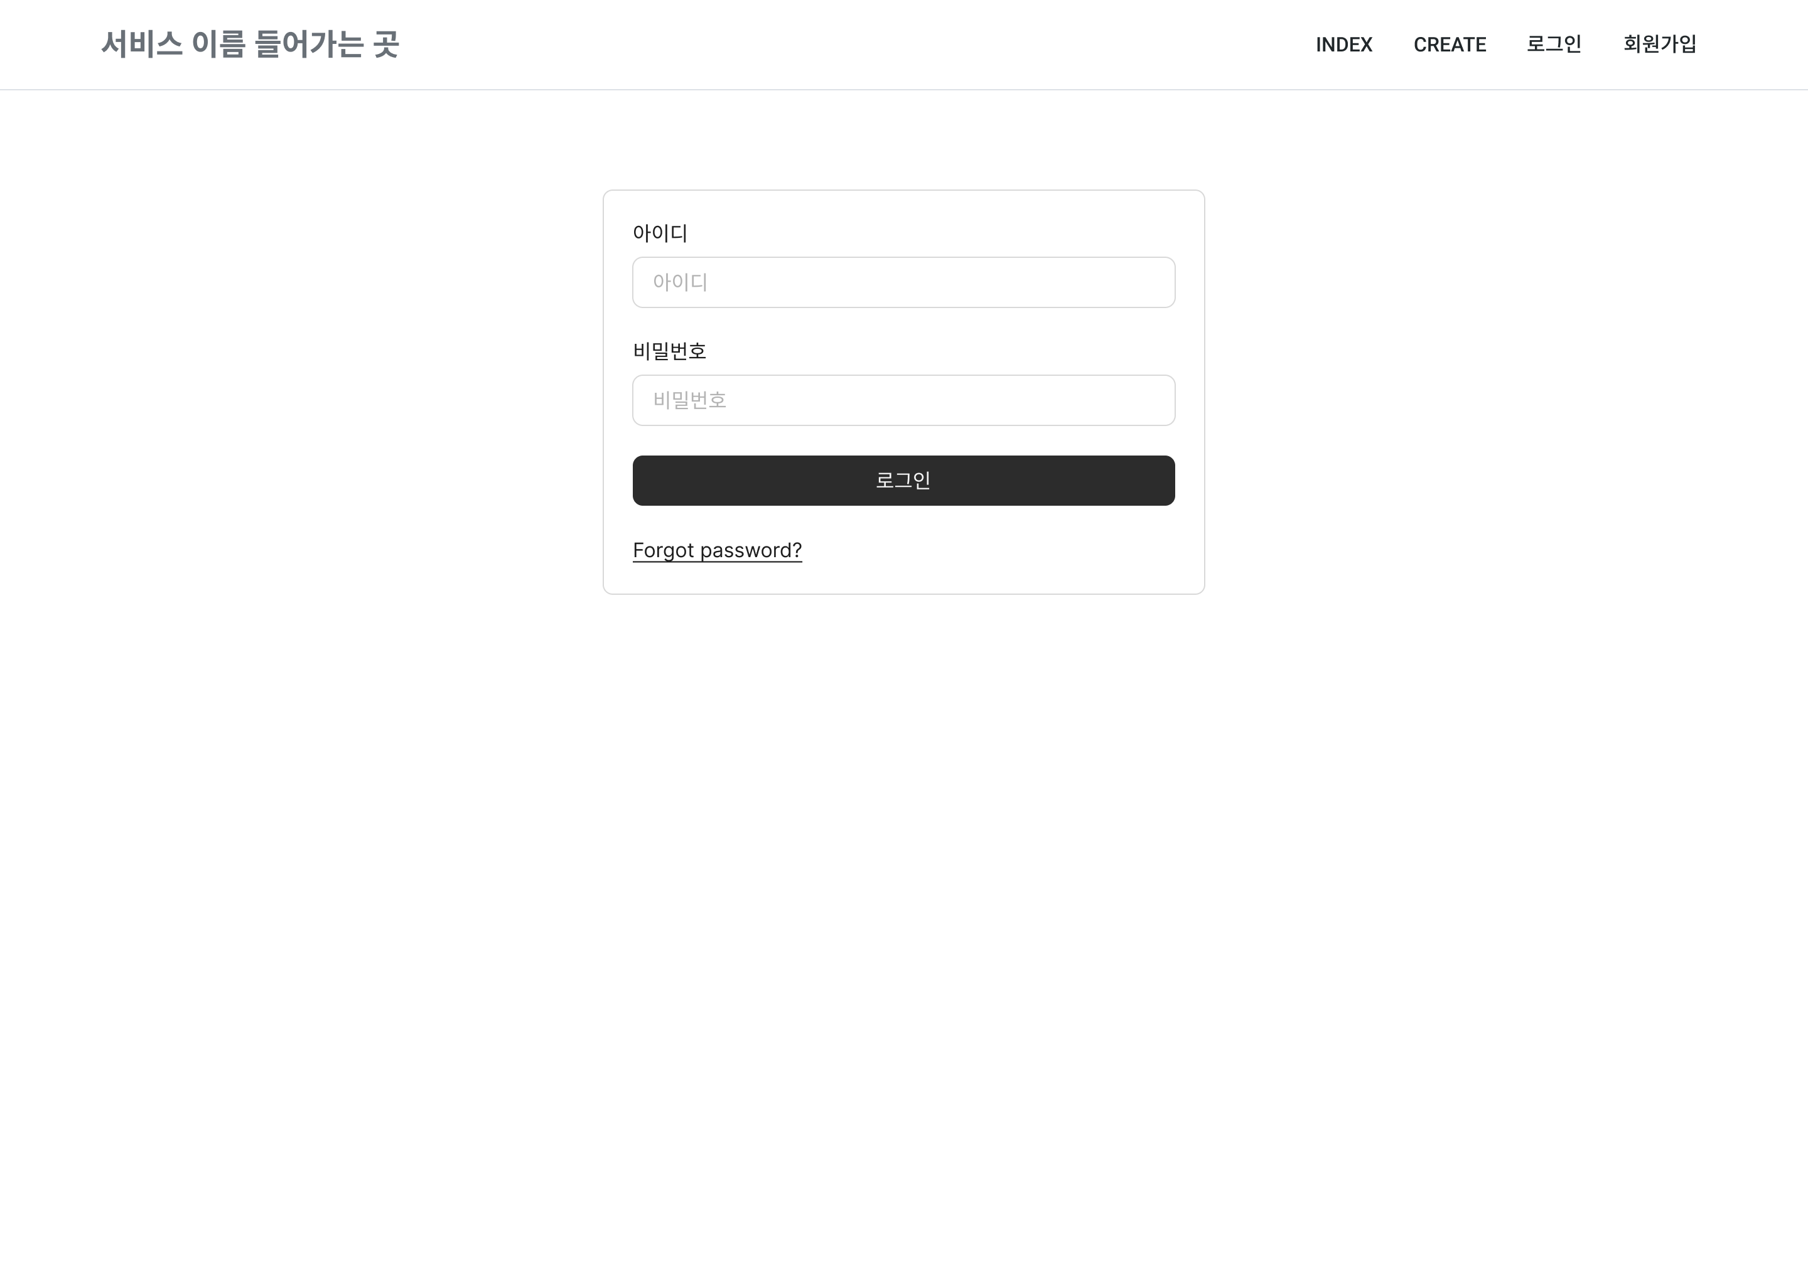
  - 회원가입 화면